DESASTRE Y FANTASÍA PARA GENERAR UNA CONVIVENCIA EN EL TIEMPO

Por Matías Allende Contador - 08.04.2024

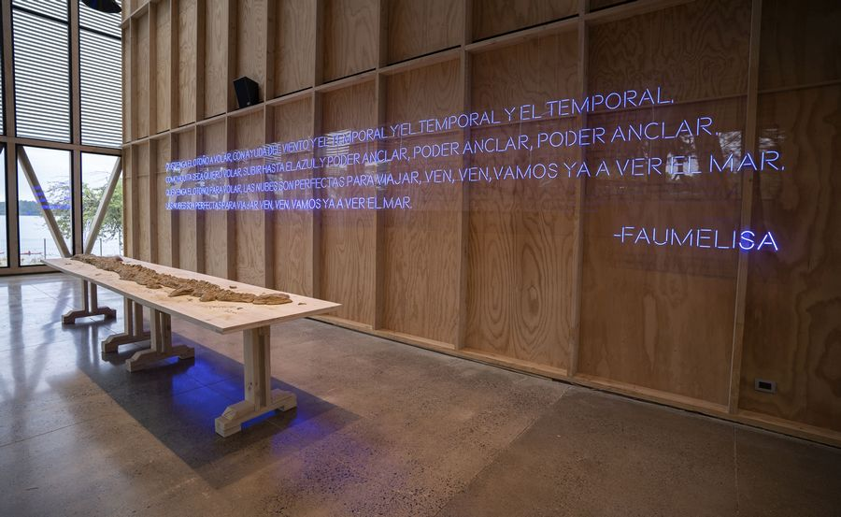

Jorge Tacla (Santiago, 1958) es principalmente un pintor. Sin embargo, se destaca por ser un artista excepcionalmente generoso con el campo cultural nacional, involucrándose no sólo con la historia local, sino también en la formación de artistas más jóvenes que él. A su vez, este compromiso se expresa en su interés por las causas justas a nivel mundial, dando un carácter universal a su pintura -o sus desplazamientos, como el que aquí presenciamos- para aludir a acontecimientos que ocurren lejos de la austral Panguipulli, destacando a través de su arte la crueldad de ciertos aspectos del ser humano.

Las series de Jorge Tacla sobre bombardeos son ampliamente reconocidas, incluyendo aquellas que retratan eventos cercanos como el bombardeo a la Casa de Gobierno de Chile el 11 de septiembre de 1973, así como otros que se han sucedido de manera incesante, como aquellos sobre edificios públicos -particularmente- en Oriente Medio.

Es precisamente en esta región donde se desarrolla la última de las guerras televisadas, un fenómeno al que, lamentablemente, nos hemos habituado más de lo razonable. Esta realidad es sin duda uno de los temas que moviliza la reflexión intelectual de Tacla. Desde el comienzo de su carrera, su interés por el imperialismo y el colonialismo como fenómenos de expolio y lucha por la supervivencia de los pueblos queda evidenciado, como se muestra en su participación en 1984 en la exposición Art Against Apartheid (AAA) organizada por la Foundation for the Community of Artists en Nueva York, en solidaridad con la lucha racial negra.

El propio artista prefiere referirse a su enfoque como “conciencia periférica”, en lugar de hablar sobre márgenes, dado que disputa activamente el centro de la cultura Occidental. Tacla se identifica con una solidaridad tercermundista, la cual desde el fin de la Guerra Fría ha sido considerada demodé, pero que en la actualidad demuestra su relevancia y vigencia.

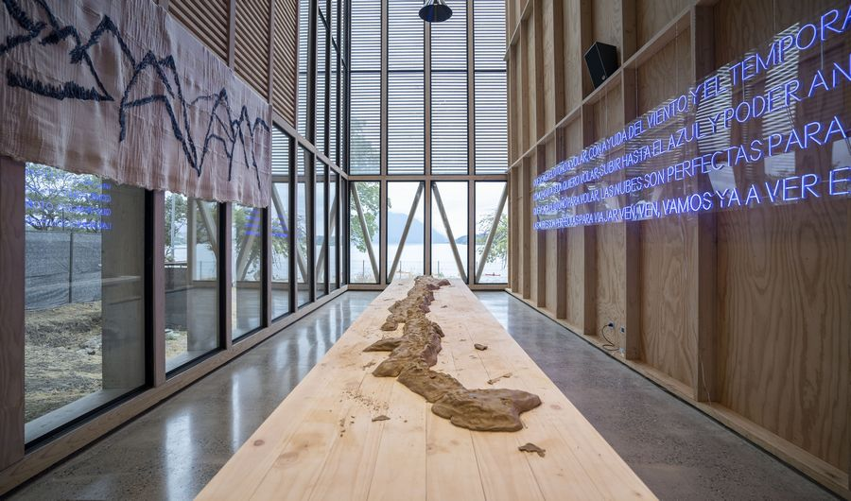

La instalación Teoría para una nueva geografía, especialmente diseñada para el Teatro Educativo de las Artes de Panguipulli, es una reflexión de Tacla sobre las fronteras, un tema que ha explorado ampliamente en sus series de acuarelas y grabados. Estas fronteras, establecidas desde la construcción de los Estados Nación, implican la imposición de una identidad sobre los pueblos.

Para escenificar esta propuesta, el artista realiza una instalación que está conformada por un neón en azul con el poema Que venga el otoño, de la poeta mapuche Faumelisa Manquepillan; un trabajo de carpintería por Héctor Minder; una pieza de telar en gran formato por Rosalía Collinahuel; un bordado colectivo por Alira Kaechele, Maquel Trincado, Adela Ruiz, Erica Espinoza, Sonia Figueroa, Erna Vásquez y Guadalupe Troncoso; y cerámicas de la Agrupación Cultural Alfarería Pitren Widulafken.

Esta conjunción de piezas y autorías ratifica la apertura y compromiso de Tacla con el campo cultural. Además, desafía la idea de autorías unívocas que ignoran las colaboraciones y el aspecto social de los procesos creativos. Actualmente, se observa un cambio donde las artesanías, sin pretenderlo ni necesitarlo, empiezan a integrarse en los procesos del arte contemporáneo, haciendo retornar a este a sus raíces mismas: una conexión con el pueblo, tal como lo dicta la idea política e histórica de lo contemporáneo.

Ese neón de azul profundo, el cual ya mencionamos, pretende envolver el resto de la instalación con su vibración lumínica y literaria. Frente a él se sitúa un telar de lana cruda, representando el cordón montañoso que nos une con el resto del continente. Sobre este textil, una silueta bordada -también azul- reescribe las cimas más altas de una manera absolutamente caprichosa.

El conjunto se completa con la interacción entre la mesa, utilizada como soporte para las cerámicas, y un Chile desprovisto de símbolos que aludan a cualquier cartografía establecida. La labor de las ceramistas, en su elegancia, constituye el elemento más descarnado del proyecto, ya que busca liberar el territorio de cualquier símbolo preconcebido.

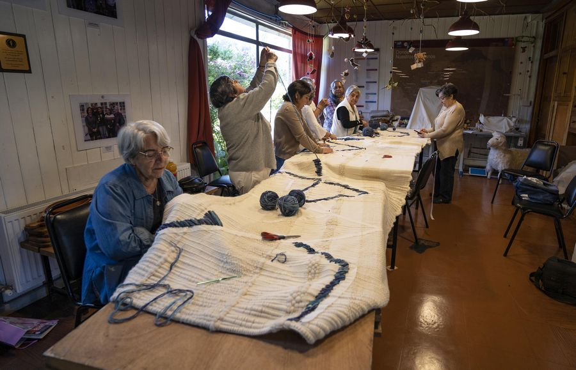

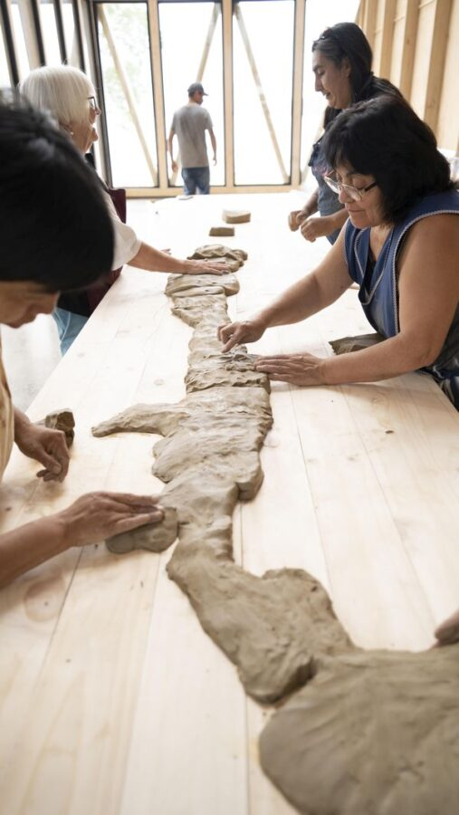

La pintura de Tacla se ha centrado en lo sacrificial, explorando una relación reactiva de los pueblos con el tiempo marcado por la historia; él percibe esta historia como un tribunal, como una corte que juzga los actos contemporáneos de las sociedades. A diferencia de esto, su instalación nos invita a reconsiderar la geografía tras una alteración, como un desastre que perturba las convenciones.

Mediante la fantasía de traer conocimientos de fuera del ámbito del arte contemporáneo actual, rescata procedimientos anclados en el universo de lo utilitario y los oficios, proponiendo una nueva convivencia con estos objetos y la geografía que simbolizan. La idea esencial de la propuesta es que la geografía no debería estar delimitada por las fronteras de los Estados Nación, sino por los volúmenes sensibles proyectados por los pueblos que residen en ella.

El investigador estadounidense Timothy Maliqalim comentó en 1989 sobre la obra de Tacla: “A pesar de toda la capacidad del mercado para trazar las intersecciones de infinitas variables y documentar los efectos que cada aspecto de nuestras vidas tiene sobre todos los demás, sigue siendo incapaz de enriquecer nuestros miedos. Como a los niños africanos, a Tacla le gusta el miedo” (Out of Focus).

En este contexto, no hay mayor miedo que un desastre -humano o natural- que modifique nuestra existencia. Sin embargo, creo también que es imperativo convocar dichos miedos para impulsarnos en la búsqueda de nuevos órdenes más generosos y respetuosos con nuestros entornos.

